推荐人选基本情况表
附件2
姓名 | 张志娇 |  | 性别 |  | 女 |  |  | 出生  年月 | 1975.11 |  | 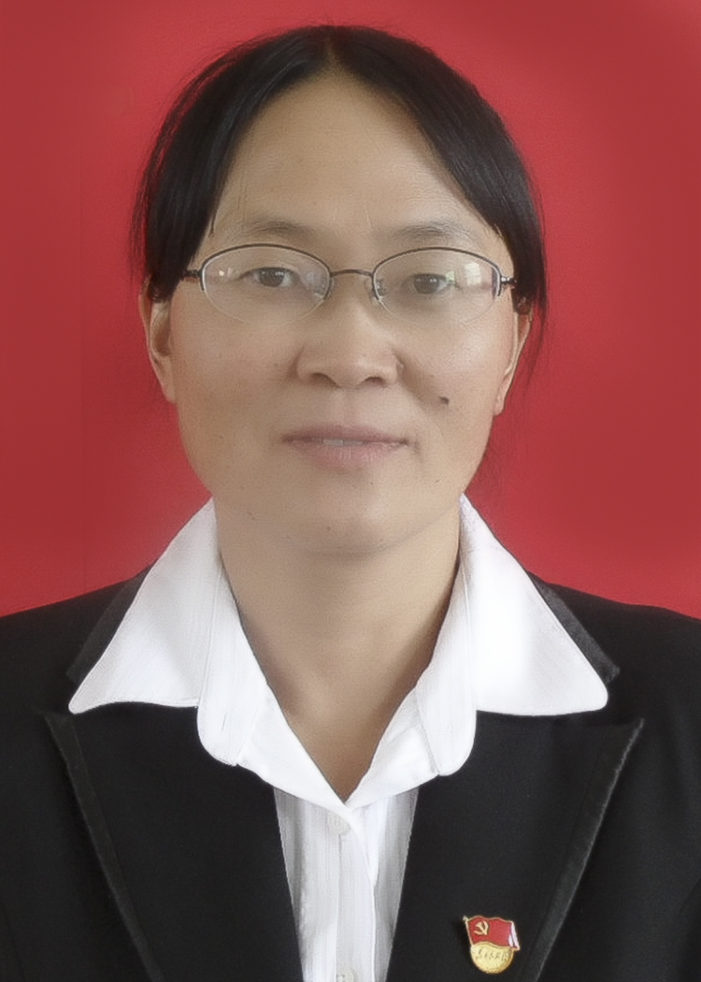
民族 | 汉族 |  | 学历 |  | 本科 |  |  | 行政职务 | 教科室主任
政治  面貌 | 中共党员 |  | 参加工作时间 |  | 2001.08 |  |  | 从事教育工作时间 | 19年
专业技术职称  及任职时间 |  | 高级教师2020.01 |  |  |  | 推荐名称（杰出园丁或优秀园丁） |  |  | 优秀园丁
工作单位 |  | 富民县散旦中学 |  |  |  | 联系电话 |  |  | 15911702901
工  作  简  历 | 2001年8月至今在富民县散旦中学从事语文教学工作；  2004年9月—2006年7月，2011年9月至今，承担班主任工作；  2018年9月—2020年7月，承担教科室主任工作。
获  奖  情  况 | 1.2007年荣获富民县教育局“中考教学质量二等奖”；  2.2008年3月，被评为基础教育课程改革实验优秀教师。  3.2010年在富民县初中语文课堂教学竞赛中荣获二等奖；  4.2010年12月，我被命名为富民县“中学语文学科带头人 ”；  5.2011年10月，荣获“师德标兵”荣誉称号；  6.2012年9月，我荣获富民县教育局“中考教学质量一等奖”  7.“李继明教育基金奖”；  8.2012年9月我荣获县级“优秀班主任”称号；  9.2012年7月我被评为县级优秀共产党员称号；  10.2013年我被评为县级优秀共产党员称号；  11.2015年8月，被评为昆明市中学语文学科“骨干教师”；  12.2015年9月，我荣获富民县教育局“中考教学质量二等奖”；  13.2015年我荣获县级“优秀班主任”称号；  14.2017年7月，被评为昆明市中学语文“学科带头人”。  15.2016年9月，被评为县级“优秀少先队辅导员”；  16.2017年，我被评为市级“优秀班主任”；  17.2017年，我所带班级122班获县级“优秀班集体”荣誉称号；  18.2018年9月，参加富民县班主任基本功大赛获一等奖；  19.2018年11月，参加昆明市班主任基本功大赛获得三等奖；  20.所写论文《浅谈初中学段班级精细化管理》获最佳稿件奖；  21.2019年11月，获富民县教务主任（教科室主任）考核二等奖；  22.2019年11月，获“昆明教学名师”荣誉称号。
2018年以来工作量 |  | 学年度 |  | 工作量（课时量） |  |  |  |  |  | 备注
 |  | 2018-2019 |  | 11 |  |  |  |  |  | 教科室主任
 |  | 2019-2020 |  | 10 |  |  |  |  |  | 教科室主任
近3年师德师风考核情况 |  | 2018年度 |  | 2019年度 |  |  | 2020年度
 |  | 优秀 |  | 优秀 |  |  | 优秀

